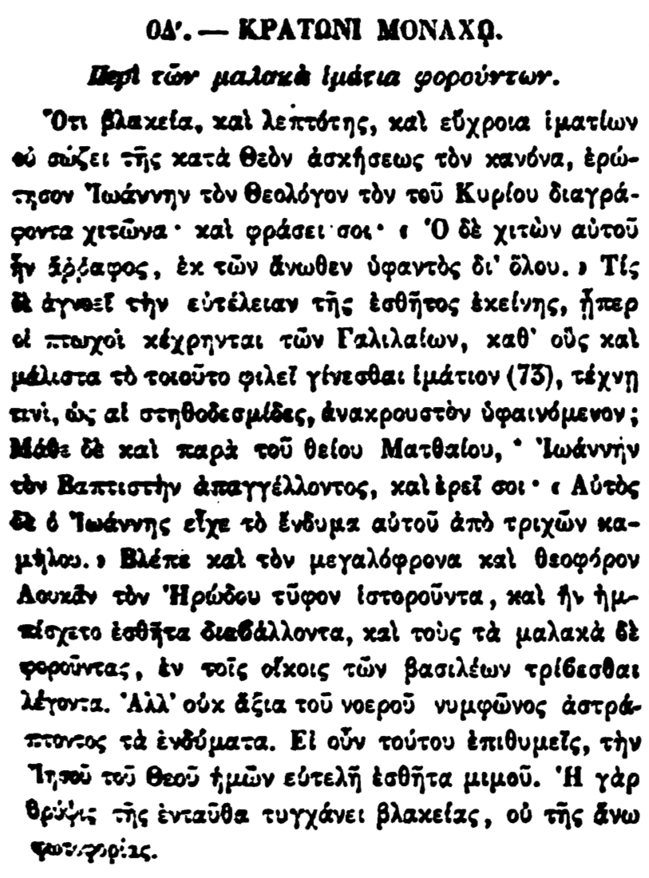

ΟΔ'. — ΚΡΑΤΩΝΙ ΜΟΝΑΧΟ.

Περὶ τῶν μαλακὰ ἱμάτια φορούντων.

Ὅτι βλακεία, καὶ λεπτότης, καὶ εὔχροια ἱματίων οὐ σώζει τῆς κατὰ Θεὸν ἀσκήσεως τὸν κανόνα, ερώτησον Ἰωάννην τὸν Θεολόγον τὸν τοῦ Κυρίου διαγράφοντα χιτῶνα· καὶ φράσει σοι· . Ὁ δὲ χιτὼν αὐτοῦ ἦν ἀλαφος, ἐκ τῶν ἄνωθεν ὑφαντὸς δι' ὅλου. » Τις δὲ ἀγνοεῖ τὴν εὐτέλειαν τῆς ἐσθῆτος ἐκείνης, περ οι πτωχοί κέχρηνται τῶν Γαλιλαίων, καθ' οὓς καὶ μάλιστα τὸ τοιοῦτο φιλεῖ γίνεσθαι ἱμάτιον (73), τέχνῃ τινί, ὡς αἱ στηθοδεσμίδες, ἀνακρουστὸν ὑφαινόμενον; Μάθε δὲ καὶ παρὰ τοῦ θείου Ματθαίου, • Ιωάννην τὸν Βαπτιστὴν ἀπαγγέλλοντος, καὶ ἐρεῖ σοι· « Αὐτὸς δὲ ὁ Ἰωάννης εἶχε τὸ ἔνδυμα αὐτοῦ ἀπὸ τριχών

καμήλου. ο Βλέπε καὶ τὸν μεγαλόφρονα καὶ θεοφόρον Λουκᾶν τὸν Ἡρώδου τύφον ἱστοροῦντα, καὶ ἢν ἡμπέσχετο ἐσθῆτα διαβάλλοντα, καὶ τοὺς τὰ μαλακὰ δὲ φοροῦντας, ἐν τοῖς οἴκοις τῶν βασιλέων τρίβεσθαι λέγοντα. 'Αλλ' οὐκ ἄξια τοῦ νοεροῦ νυμφῶνος

ἀστράπτοντος τὰ ἐνδύματα. Εἰ οὖν τούτου ἐπιθυμεῖς, τὴν Ἰησοῦ τοῦ Θεοῦ ἡμῶν εὐτελῆ ἐσθῆτα μιμού. Η γὰρ θρύψης τῆς ἐνταῦθα τυγχάνει βλακείας, οὐ τῆς ἄνω των φορίας.